1. UI界面设计

1.1设计用户流程

登录

搜索

主页面

作者

宋词

唐诗

收藏

1.2页面布局:

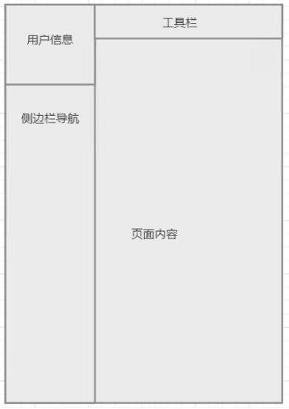

工具栏：

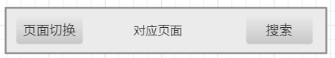

用户信息：

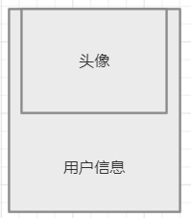

主界面：包含三个背景图，单击切换

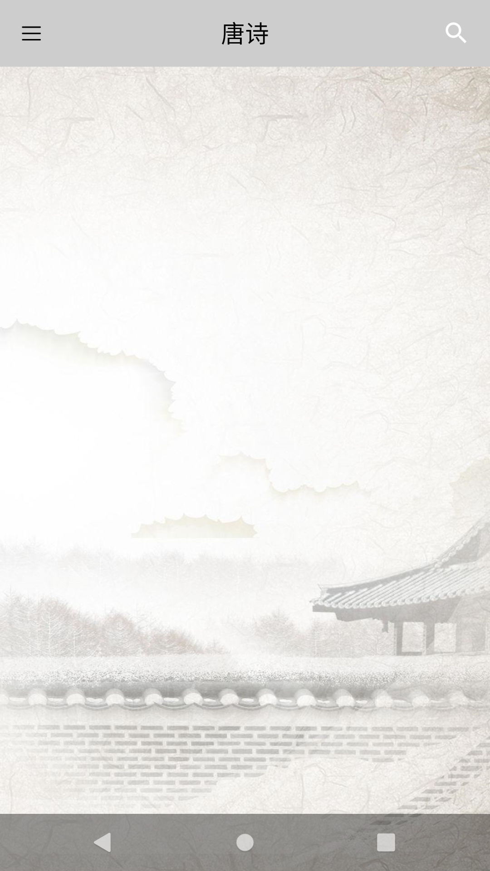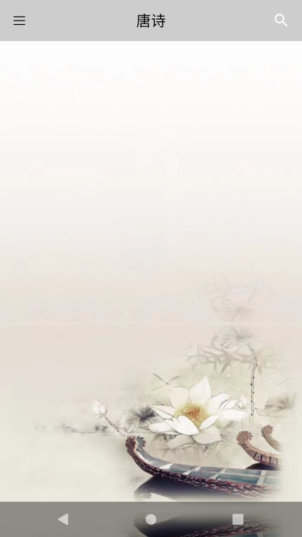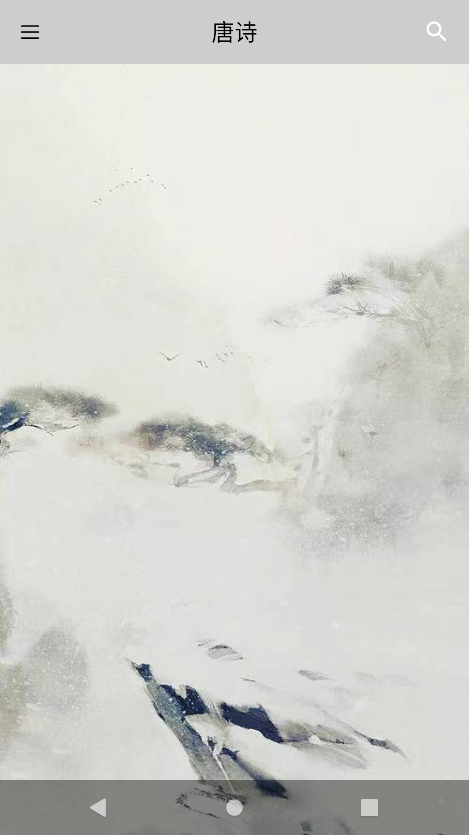

点击右上角进入搜索界面

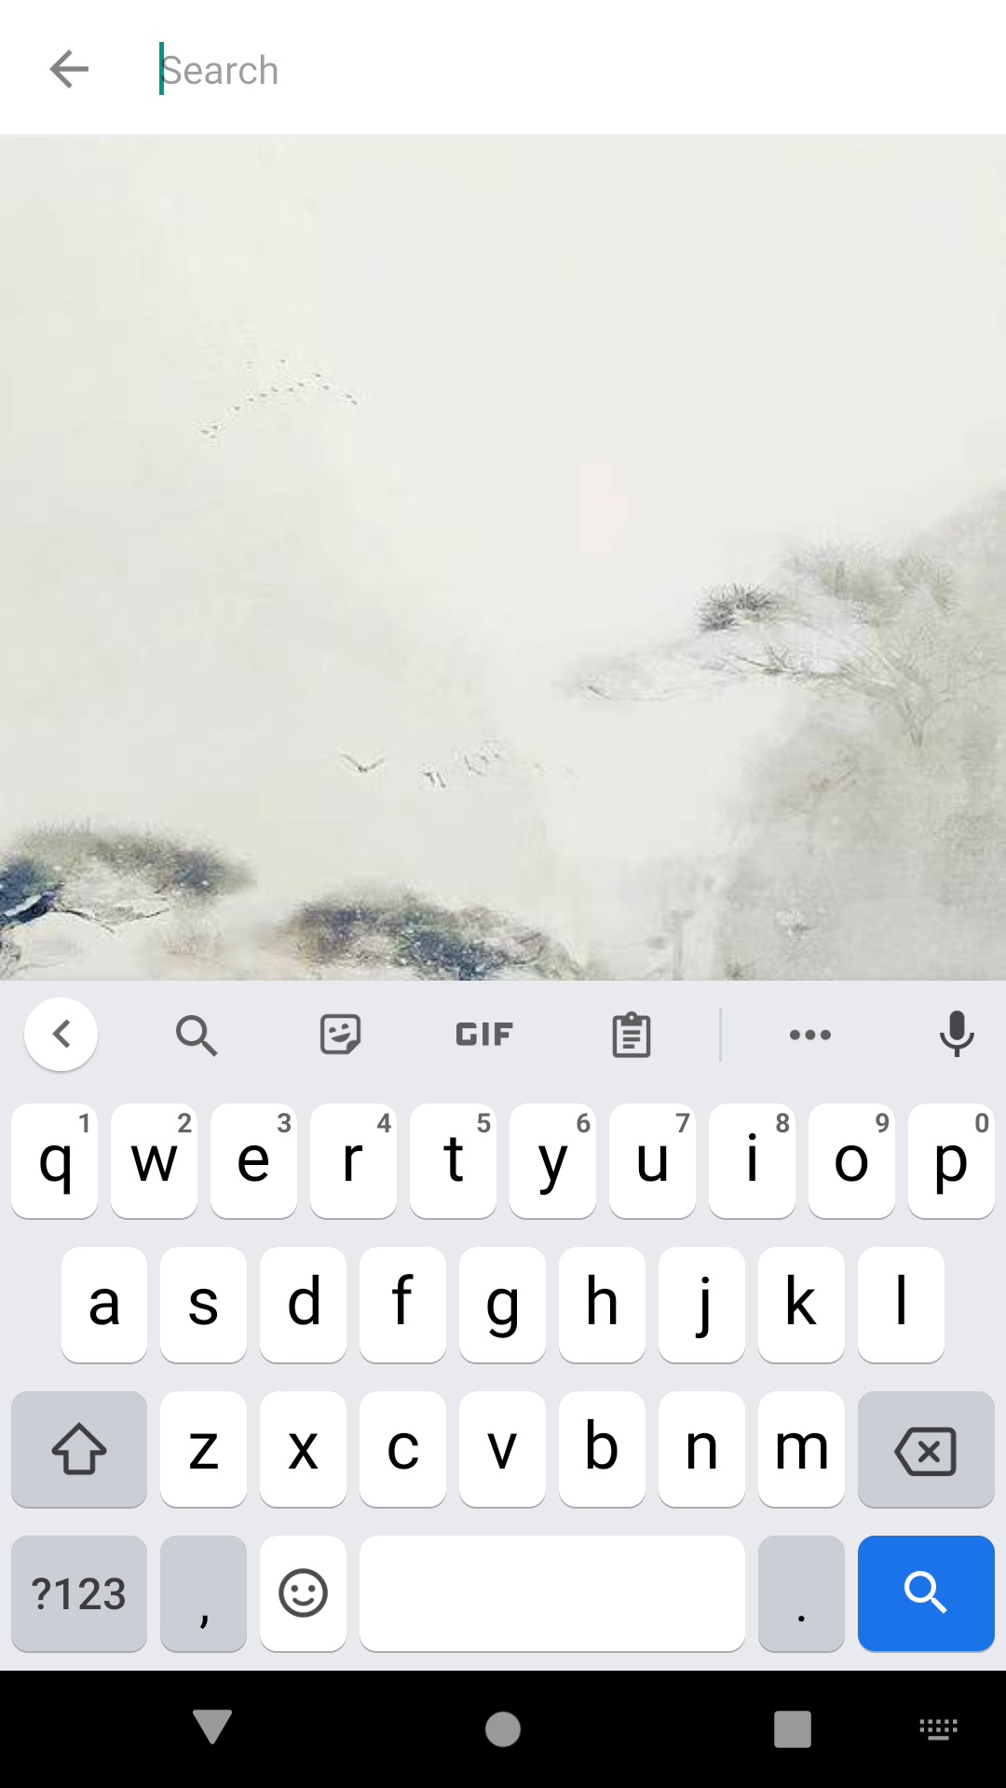

左上角：

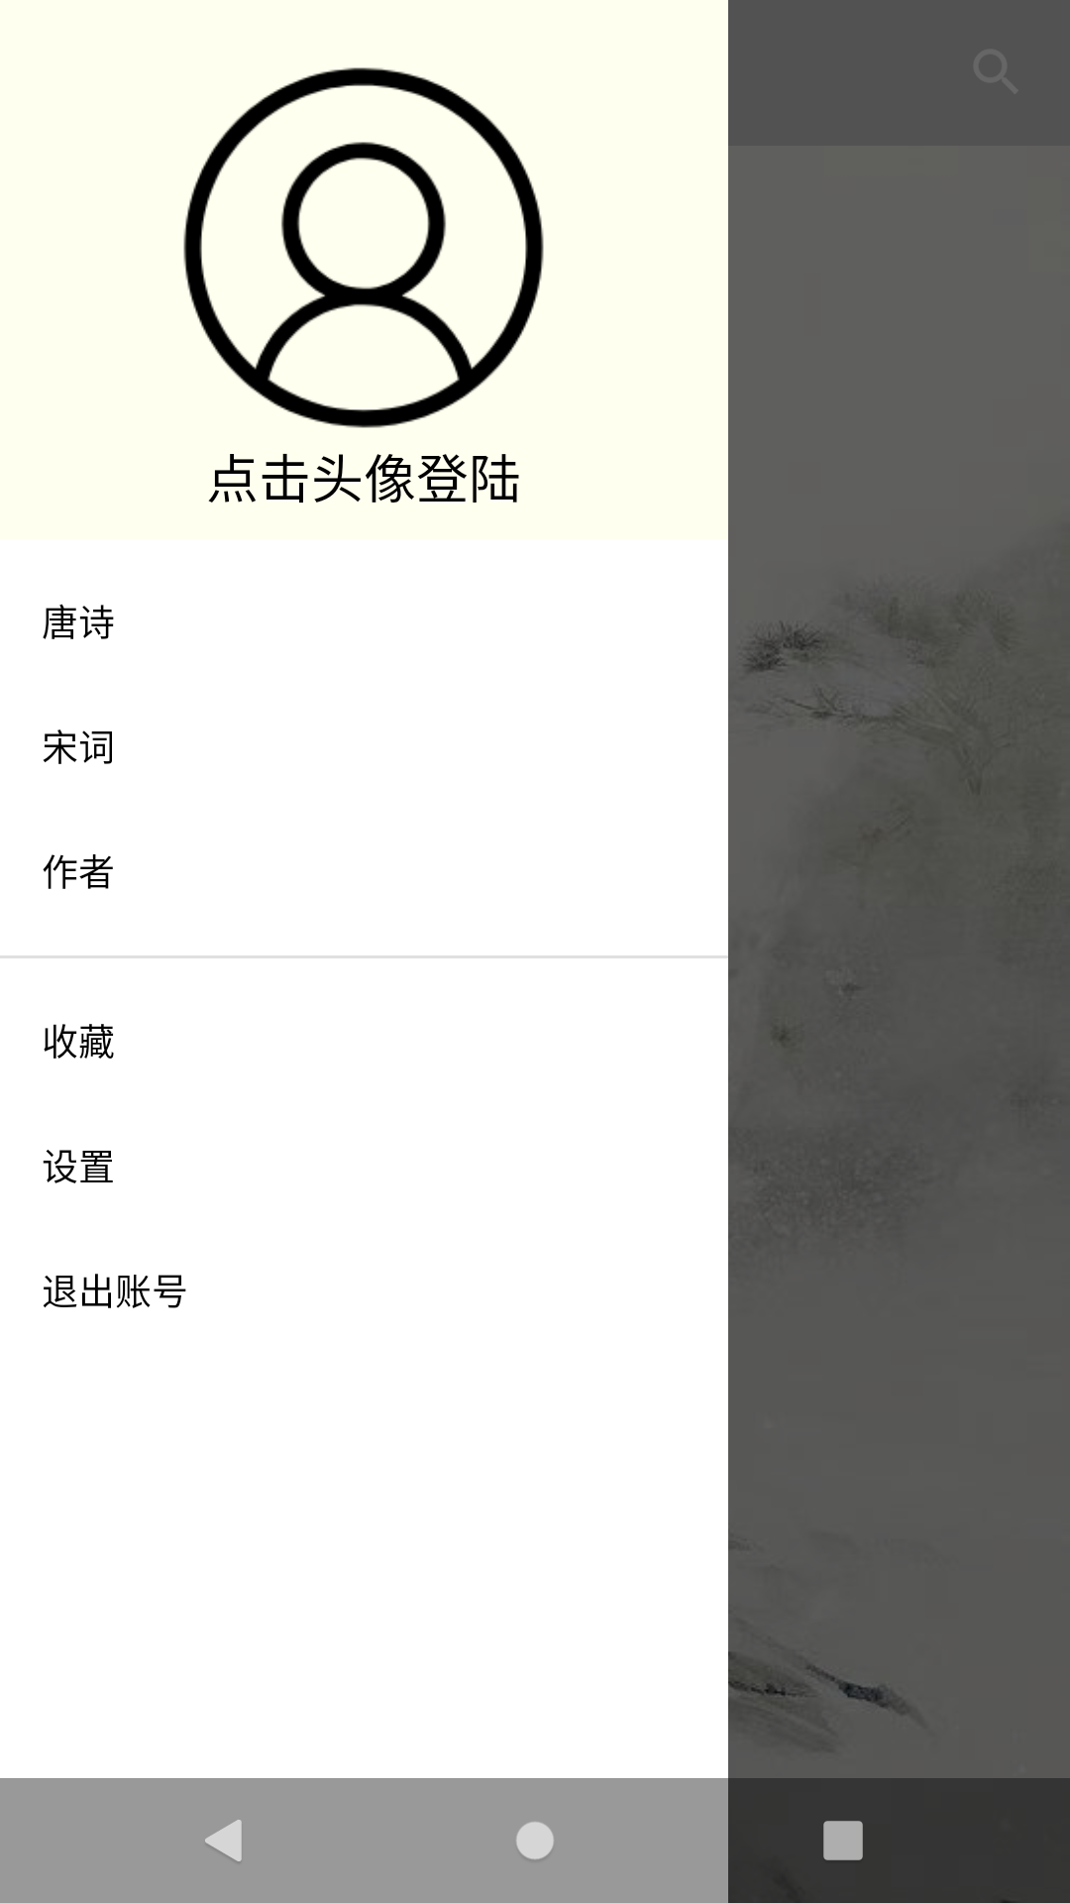

登陆界面：

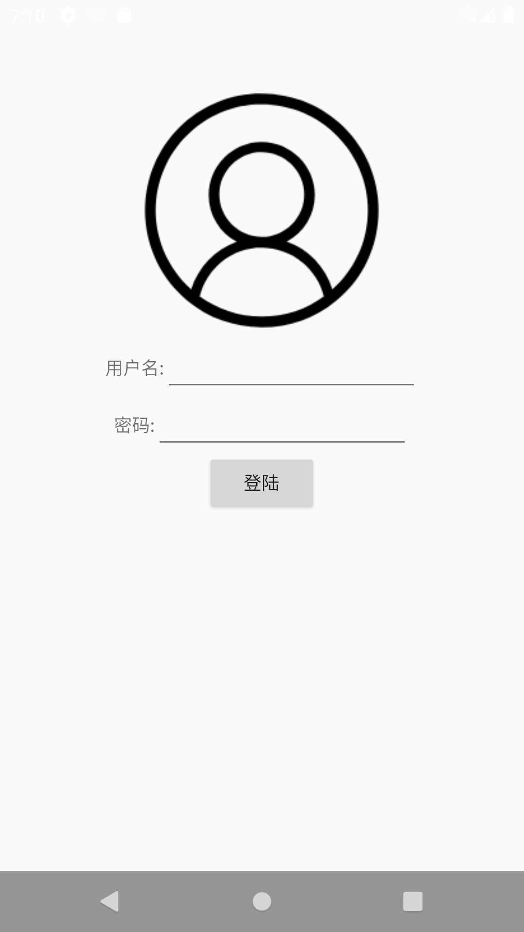

唐诗、宋词、作者：没有具体内容，所以现在只展示背景图

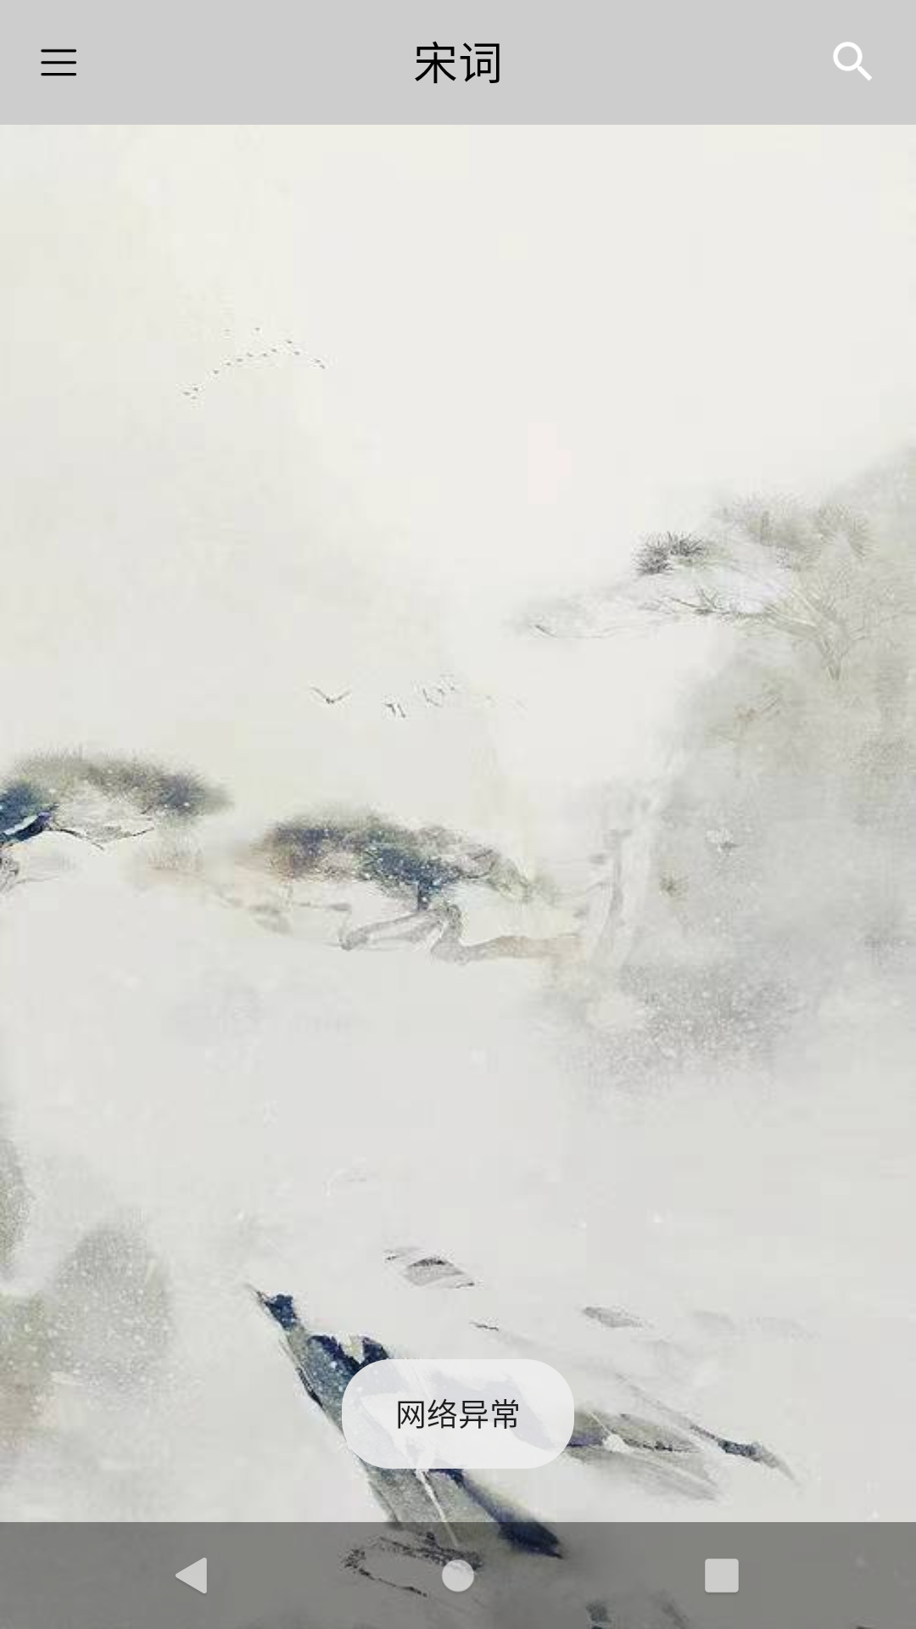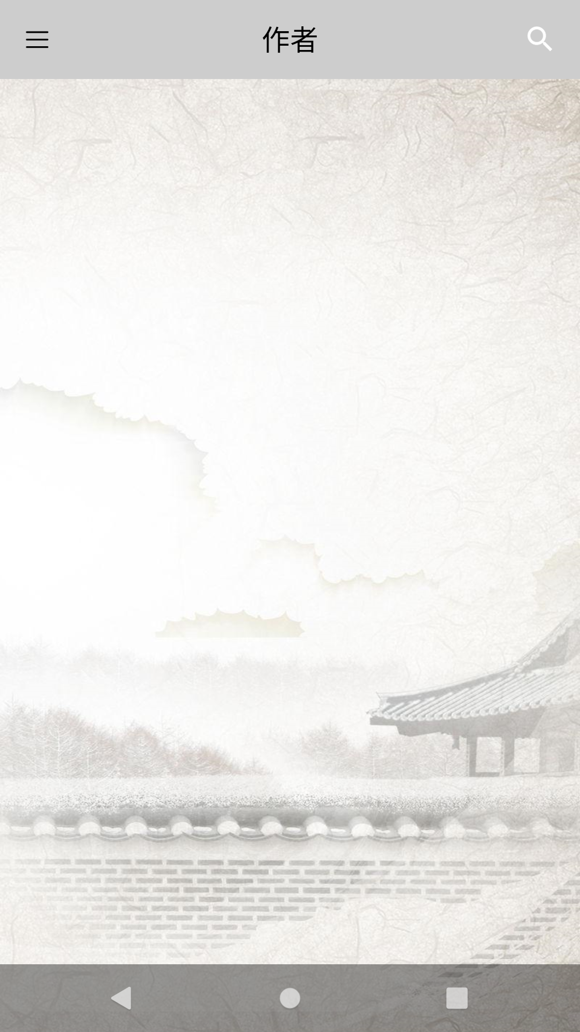

古诗右上角会显示如下图所示的图标用来表示收藏

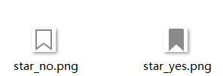

收藏（同理）：

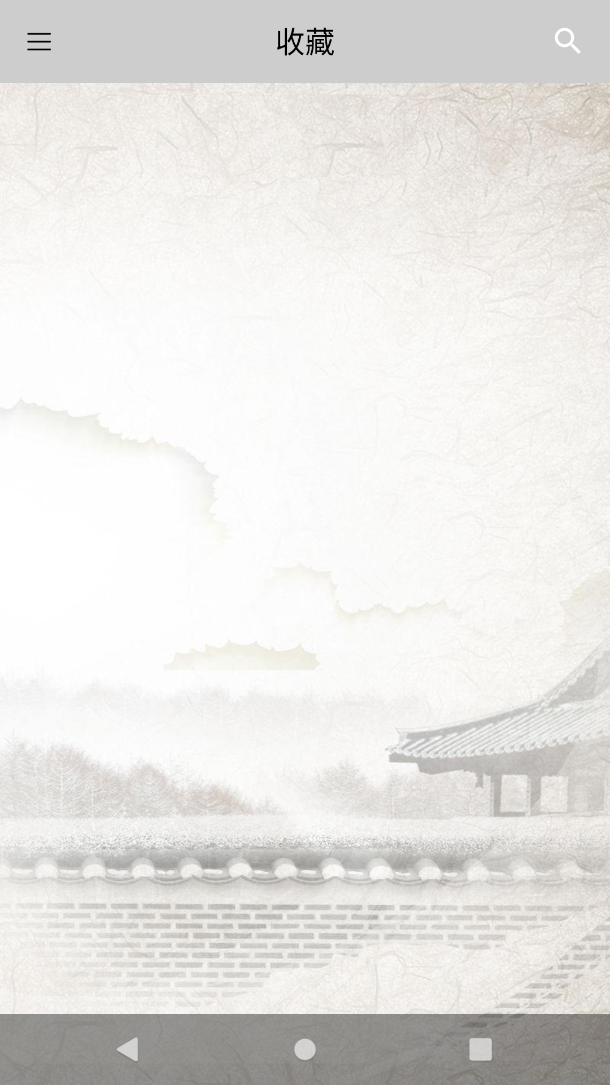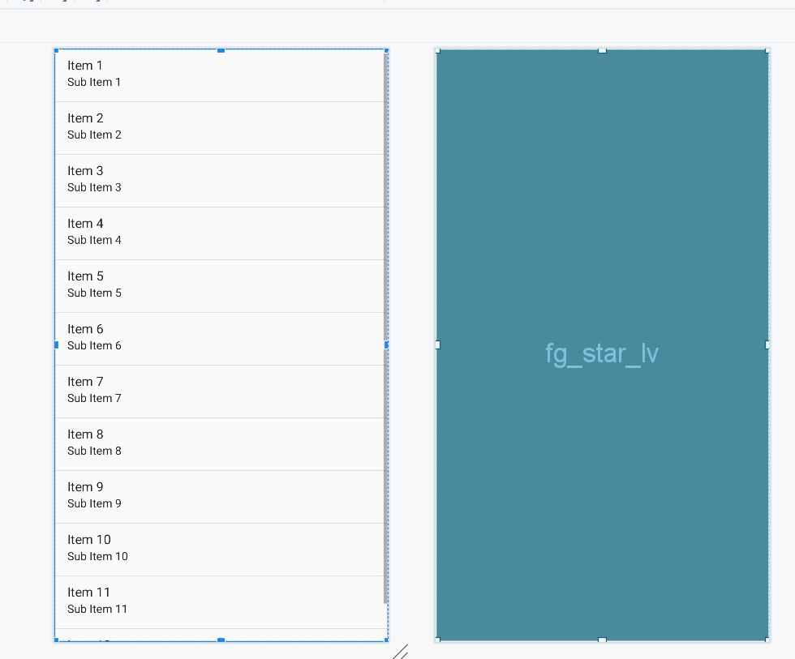

1.3视觉设计风格

1.3.1构图：

1.首页会展示一些诗词。用户可以滑动查看不同的诗词，也可以使用搜索功能查找特定的诗词。

2.诗词按分类排列。上划或下划切换诗词。

3.搜索功能应简单易用，用户可以通过输入关键词搜索特定的诗词或作者。搜索结果会直接展示在页面上。

4.收藏列表简单明了，按时间排列。

1.3.2字体：

字体一共有两种：一种是简洁、现代感强的字体，较为清晰、易辨识，确保用户能够轻松阅读诗词内容；另一种字体的风格则与APP的整体风格和氛围相匹配。，艺术化、装饰性强，两种字体可由用户自主选择。

1.3.3动效：

用户切换界面或者向下划动切换诗词时，会有类似水滴滴落的动效，表示加载时间。

1.4交互流程设计



搜索

 

    